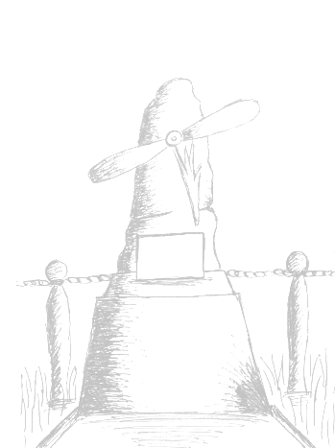
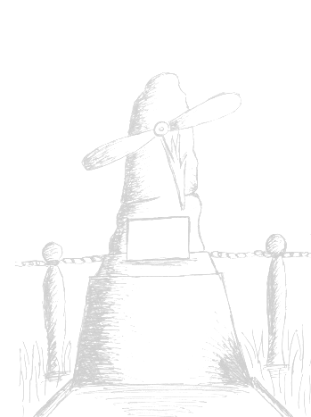
(pieczęć szkoły)

............................................................
............................................................
(nazwa drużyny)

Publiczna Szkoła Podstawowa im. Jana Pawła II w Parznicach

KARTA UCZESTNICTWA
XV Rajd Europejski
Parznice 13 IV 2018r.

Lp. | IMIĘ I NAZWISKO | NUMER LEGITYMACJI PTSM
1.
2.
3.
4.
5.
6.
7.
8.
9.
10.
Oświadczam, iż znany jest mi regulamin rajdu i zobowiązuję się do przestrzegania go oraz zaleceń kierownictwa imprezy. Biorę pełną odpowiedzialność za czyny moich podopiecznych.

OPIEKUN DRUŻYNY:...........................................................................

DYREKTOR SZKOŁY:...........................................................................

(pieczęć szkoły)

............................................................
............................................................
(nazwa drużyny)

Publiczna Szkoła Podstawowa
im. Jana Pawła II w Parznicach

KARTA UCZESTNICTWA
XV Rajd Europejski
Parznice 13 IV 2018r.

Lp. | IMIĘ I NAZWISKO | NUMER LEGITYMACJI PTSM
1.
2.
3.
4.
5.
6.
7.
8.
9.
10.
Oświadczam, iż znany jest mi regulamin rajdu i zobowiązuję się do przestrzegania go oraz zaleceń kierownictwa imprezy. Biorę pełną odpowiedzialność za czyny moich podopiecznych.

OPIEKUN DRUŻYNY:............................................................................

DYREKTOR SZKOŁY:...........................................................................

